Projet : DataCloner

# Vue d’ensemble

C’est un logiciel dont le coeur est composé d’un algorithme récursif qui se base sur une ligne de départ d’une base de données pour aller récupérer toutes les dépendances et dérivées de celle-ci. Au final, c’est un enregistrement intègre qui peut être sauvegardé dans un fichier pour un chargement futur ou directement dans une base de donnée comportant la même structure de tables.

# À qui s’adresse l’application?

* À toutes les entreprises effectuant du développement et possédant une base de données.
* Pour tous les développeurs, analystes et les gens du pilotage devant tester des cas de production en problème.
* Pour les développeurs voulant automatiser des domaines d’essais pour ainsi gagner ridiculement de temps.
* Pour les DBA

# Options

* Support entre multi-serveurs source et destination.  
  Pour les systèmes basés sur une multitude de base de données.
* Duplications entre bases de données.  
  La copie peut s'effectuer dans la même bd ou une externe.
* Enregistrement/chargement dans/depuis un fichier.

Pour recharger les données lors d’essais.

* Liaisons configurables entre tables et bases de données.
* Chargement avec ou sans dérivées.
* Chargement d’une à plusieurs lignes depuis une à plusieurs tables de départ.
* Utilisable en ligne de commande.
* Support de tables sources/destinations similaires (colonnes en plus ou moins).
* Brouillage des données sensibles.

# Analyse de cas

### Notions de base

Une clef primaire et étrangère identifient de façon unique un enregistrement d’une table. La clef peut être composée de plusieurs colonnes.

### Principe de base

Chaque enregistrement effectué dans la base de données de destination est conservé dans un dictionnaire dont la clef est composé de “ServerId, Database, Schema, Table, PK_source“ et la valeur est la nouvelle PK. De cette façon, on élimine les doublons en vérifiant d'abord si la ligne a déjà été enregistrée et si oui, on utilise la PK du dictionnaire sinon, on crée la ligne. La création implique la récupération des dépendances.

### Basique

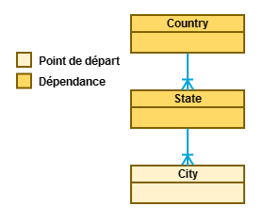

Pour être en mesure de créer un enregistrement City dans une autre base de données, il faut aller chercher ses dépendances, ou les clefs étrangères, de la table de façon récursive. Dans notre cas, il faudra aller chercher la ligne State et Country en lien avec notre City.

### Basique dérivée

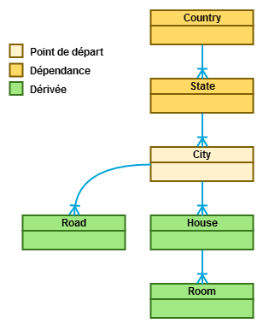

Généralement, lors de la copie d’une ligne, il serait de mise d’aller chercher les enregistrements dérivés. Il faut donc récupérer toutes les tables qui ont comme clef étrangère la clef primaire de la table de base puis sélectionner les lignes qui sont en relation et répéter le tout de façon récursive.

### Statique

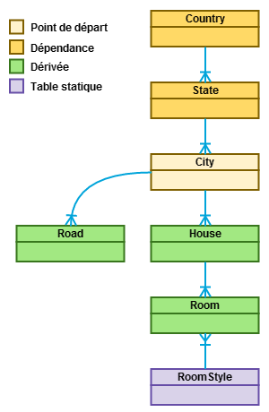

Certaines tables contiennent des éléments unique et parfois utilisés par plusieurs entités. Ils ne doivent donc pas être dupliqués s’ils existent, alors on en vérifie la présence avant d’aller plus loin. S’ils existent, on utilise leur PK sinon on les crée. La création implique la récupération des dépendances. On peut spécifier les tables statique dans la configuration “staticTable”.

### Dérivée de dépendance

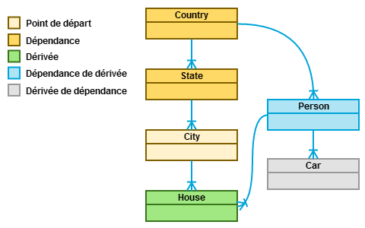

Pour l’enregistrement d’une dérivée, il faut aller chercher ses dépendances de façon récursive. Pour les dépendances récupérée, il faut faire attention de ne pas sélectionner ses dérivées sous peine de récupérer trop d’informations. S’il ont veut tout de même récupérer certaines tables dépendantes, on peut le faire en ajoutant les tables dans la configuration “derivativeTableAccess”. Dans l’exemple ci-haut, on récupère House puis Person puis Country sans récupérer State et Car.

### Table de relation N-N

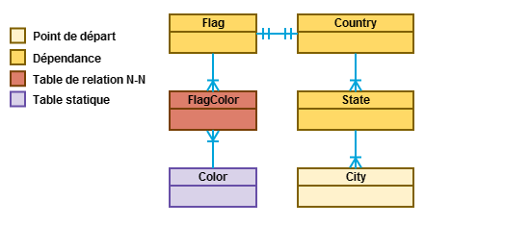

En temps normal, on ne récupère pas les dérivés des dépendances mais il y a exception à la règle lorsque la table est le résultat d’une relation plusieurs à plusieurs. Celle-ci doit se retrouver dans la configuration “derivativeTableAccess” avec l’option Access=”Forced” et Casscade=”False” pour être prise en considération.

### Liaison configurable

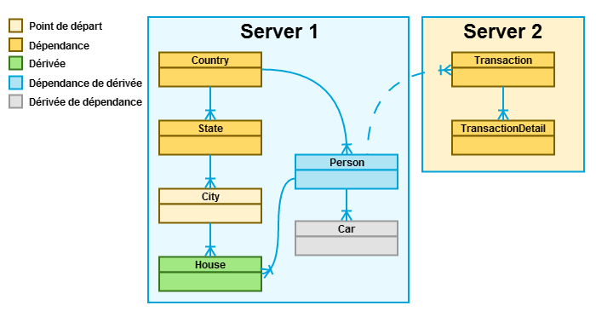

Lorsque plusieurs serveurs se répartissent les tâches, il faut une façon de les lier ensemble pour assurer l’intégrité référentiel lors de la récupération des données. On peut créer des liens avec la configuration, dans la section “foreignKeys”, qui autorise l’ajout, modification et suppression de clefs étrangères. La configuration permet également de redresser un modèle de base de données qui n’aurait pas été correctement conçu.

### Conversion de type

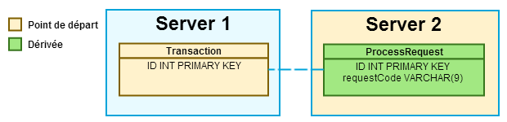

Lors de la liaison entre deux progiciels par exemple, il se peut que les types de données ne correspondent pas. Pour ces cas, il faudra indiquer les types dans la configuration “foreignKeys” pour chacune des colonnes. **Lors de la génération de la cache, les types pourront être récupérés depuis la BD et assignés à la configuration existante.

### Contrainte unique / brouillage données

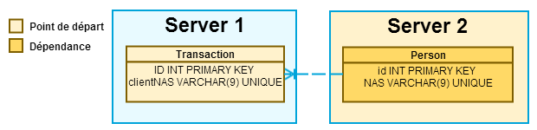

Il faut tout d’abord inclure les clefs étrangères manquantes portant sur des colonnes de contrainte unique. Comme les valeurs de ces colonnes ne sont pas auto-générées, le client doit fournir un module complémentaire permettant de générer une valeur pour une colonne bien précise. Dans l’exemple plus haut, comme le NAS provient de la table Person uniquement la colonne source sera générée par le module client. Pour l’enregistrement d’une ligne transaction, il y aura récupération de Person, enregistrement d’une nouvelle ligne Person (si pas déjà créée) avec génération du NAS puis récupération de cette valeur.

# Pré-requis

### Objets basiques

1. Création d’une classe « tableIdentifier » comportant :
   * ServerID as Int16 [XmlAttribute]
   * DatabaseName as String [XmlAttribute]
   * SchemaName as String [XmlAttribute]
   * TableName as String [XmlAttribute]
2. Création d’une classe « columnIdentifier : tableIdentifier » comportant :
   * ColumnName as String [XmlAttribute]
3. Création d’une classe « rowIdentifier » comportant :
   * TableIdentifier as ITableIdentifier
   * Columns as Dictionnary<string, value as object>

### Objets de configuration / sérialisation

1. Création d’une classe “staticTable“ représentant les tables qui ne doivent pas être copiées sous la forme “tableIdentifier - active”.   
   Ex:  
   <StaticTables>

<server id="1">

<database name="root">

<schema name="dbo">

<table name="table1" active="true">

<table name="table2" active="true">

</schema>

</database>

</server>

</StaticTables>

1. Création d’une classe “derivativeTableAccess” représentant les tables qui doivent être récupérés ou non.  
   Ex:  
   <DerivativeTableAccess>

<Server Id="1" xmlns="urn:DerivativeTableAccess">

<Database Name="db">

<Schema Name="dbo">

<Table Name="table1" Access="Denied" Cascade="true" Active="true" />

<Table Name="table2" Access="Forced" Cascade="true" Active="true" />

<Table Name="table3" Access="Inherited" Active="true" />

<Table Name="table4" Active="true">

<Denied>  
 <to Name="tbl1" Cascade="true">

<to Name="tbl2" Cascade="false">  
 </Denied>

<Forced>  
 <to Name="tbl3">

<to Name="tbl4">  
 </Froced>

<table/>

</Schema>

</Database>

</Server>

</DerivativeTableAccess>

1. Création d’une classe “ForeignKeys” représentant des relations supplémentaires entre les tables sous la forme “(tableIdentifier / ColumnName) - (tableIdentifier / ColumnName) ” :   
   Ex :   
   <extraForeignKeys>

<Server Id="1">

<Database Name="db">

<Schema Name="dbo">

<Table Name="personne">

<add serverIdDest="1" databaseDest="db" schemaDest="dbo" TableDest="personne" Active="True">

<column Name="idService" ColNameDest="idService" />

<column Name="idTransaction" ColNameDest="idTransaction" />

</add>

<modify Name="pk" serverIdDest="1" databaseDest="db" schemaDest="dbo" TableDest="personne" Active="True">

<column Name="idPersonne" ColNameDest="idPersonneOlder" />

</modify>

<remove Name="fkBla" Active="True"/>

</table>

</Schema>

</Database>

</Server>

</extraForeignKeys>

* + Requis lorsque sous le modèle de l’héritage et que la clef primaire entre deux tables est implicitement la même.
  + Requis pour joindre deux bases de données.
  + Peut être utilisé pour remplacer la jointure par défaut entre deux tables.

1. Création d’une classe “dataBuilder” représentant les colonnes qui doivent être générées.   
   Ex :  
   <dataBuilder BuilderName="Client.Builder.Builder1">  
    <Server Id="1" BuilderName="Client.Builder.Builder1">  
    <Database Name="db">  
    <Schema Name="dbo">  
    <Table Name="personne">  
    <Column Name="col1"/>  
    </table>  
    </Schema>  
    </Database>  
    </Server>   
   </dataBuilder>

Les causes possibles :

* + Contrainte unique
  + Brouillage requis d’une valeur sensible

### Objets de la cache

1. Création d’un objet “derivativeTable” contenant la liaison entre les tables.  
   <DerivativeTable>

<server id="1">

<database name="root">

<schema name="dbo">

<table name="table1" Access="Forced" Cascade="True">

<table name="table2" Access="Forced" Cascade="False">

<table name="table2" Access="Inherited">

</schema>

</database>

</server>

</DerivativeTable>

1. Création d’un objet “foreignKeys” contenant les clefs étrangères par table.

### Objets complexes

1. Création d’une interface “IQueryProvider” : IDisposable qui indique les méthodes d’accès à une base de données.
   * Connection as IDbConnection
   * IsReadOnly as Bool
   * GetFK(tableIdentifier) as DataTable
   * GetLastInsertedPK() as Object
   * Select(rowIdentifier) as DataTable
   * Insert(tableIdentifier, datarow[]) as Bool
   * Update(rowIdentifier, datarow[]) as Bool
   * Delete(rowIdentifier) as Bool
2. Création des classes implémentant “IQueryProvider” : DBConnection pour chaque SGBD. Ex:
   * QueryProviderMySQL
   * QueryProviderSQLServer
   * QueryProviderOracle
3. Création d’une classe “QueryDispatcher : IQueryDispatcher, ICollection<IQueryProvider>” qui va récupérer la bonne implémentation de “IQueryProvider” pour exécuter la requête.
   * Dictionnary<serverId as Int16, value as IQueryProvider>
4. Création d’une classe “keyClonedDictionnary” représentant une table de correspondance entre les FK sous la forme “tableIdentifier / FK origine - tableIdentifier / FK destination”
   * Permet d’éliminer les boucles sans fin en gardant une trace de ce qui a déjà été fait.
   * Évite de créer des doublons si d'autres lignes font référence à la même donnée.
5. Création d’une classe “IInfoShemaTable”
   * Columns as Ilist<IInfoShemaColumn>
6. Création d’une classe “IInfoShemaColumn”
   * columnName as String
   * dataType as byte

# Performance

### Conditions

Certaines conditions pourraient être supprimées dépendamment de la configuration. Par exemple, il pourrait y avoir recompilation sans condition de brouillage si le client en a pas besoin.

### Allocation mémoire

Pour les fonctions qui sont appelées intensivement, le code de celles-ci pourrait être incorporé directement dans la fonction appelante pour ainsi éviter des allocations sur la pile.

Éviter des appels récursifs à une fonction en utilisant une Pile et des boucles pour optimiser le tout.

Je crois qu’il faudrait mettre une configuration des colonnes à générer pour éviter d’appeler une dll externe dataBuilder sur toutes les colonnes et que cette classe vérifie si elle doit générer ou non la valeur de colonne.

### Cache

Pour éviter de faire des appels à la BD concernant la structure, créer une cache sous forme de BD SQLite puis la charger en mémoire avec l’option :memory:.

### Array VS List

If you are using your own for(int int i = 0; i < x.[Length/Count];i++) then the key difference is as follows:

* Array:
  + bounds checking is removed
* Lists
  + bounds checking is performed

If you are using foreach then the key difference is as follows:

* Array:
  + no object is allocated to manage the iteration
  + bounds checking is removed
* List via a variable known to be List.
  + the iteration management variable is stack allocated
  + bounds checking is performed
* List via a variable known to be IList.
  + the iteration management variable is heap allocated
  + bounds checking is performed also Lists values may not be altered during the foreach whereas the array's can be.

# Configuration

## dc.config

Contient les configurations globales.

<?xml version="1.0" encoding="utf-16"?>

<Configuration>

<ConnectionStrings>

<add Id="1" Name="sql1" ProviderName="DataCloner.DataAccess.QueryProviderMySQL" ConnectionString="server=localhost;user id=root; password=; database=mysql; pooling=false" />

</ConnectionStrings>

<StaticTables>

<Server Id="1" xmlns="urn:StaticTable">

<Database Name="db">

<Schema Name="dbo">

<Table Name="table1" Active="true" />

<Table Name="table2" Active="true" />

</Schema>

<Schema Name="master">

<Table Name="person" Active="true" />

<Table Name="house" Active="true" />

</Schema>

</Database>

</Server>

</StaticTables>

<ManyToManyRelationshipsTable>

<Server Id="1" xmlns="urn:ManyToMany">

<Database Name="db">

<Schema Name="dbo">

<Table Name="table1" Active="true" />

<Table Name="table2" Active="true" />

</Schema>

</Database>

</Server>

</ManyToManyRelationshipsTable>

<DerivativeTableAccess>

<Server Id="1" xmlns="urn:DerivativeTableAccess">

<Database Name="db">

<Schema Name="dbo">

<Table Name="table1" Access="Denied" Active="true" />

<Table Name="table2" Access="Forced" Active="true" />

</Schema>

</Database>

</Server>

</DerivativeTableAccess>

</Configuration>

# Logique du programme

### Pseudo-code

=============================================================================================

SQLTraveler(byval riSource as rowIdentifier,

byval getDerivatives as bool,

byval shouldReturnFK as bool) as rowIdentifier

=============================================================================================

Initialiser une variable riRetour à null

Construire requête SELECT pour la riSource

Récupérer les lignes riSourceLines

Obtenir de la cache les FK de la table

Récupérer l'accès de la table aux tables dérivées (derivateTableAccess) currentTableAccess

Si currentTableAccess == denied

getDerivatives = false;

Sinon si currentTableAccess == forced

getDerivatives = true;

Si shouldReturnFK == true && lignes.count > 1

throw new exception();

Pour chaque ligne

Si la PK de la ligne est dans keyRelationshipDictionnary

Si shouldReturnFK == true

Retourner la PK destination

else

next ligne

Sinon

Dupliquer la ligne pour l'enregistrement de destination dans une variable lineDestination

Pour chaque contrainte de type FK

Si la FK est dans keyRelationshipDictionnary

Utiliser la clef depuis keyRelationshipDictionnary

Sinon

Si la table de destination de la FK est statique

Construire requête SELECT pour la ligne table destination

Récupérer la ligne

Si une ligne existe

Affecter la valeur des colonnes à celles de lineDestination

Sinon

Créer une rowIdentifier avec la valeur des colonnes de la contrainte

Appeler SQLTraveler(ri, false, true)

Affecter la valeur des colonnes à celles de lineDestination

Sinon

Créer une rowIdentifier avec la valeur des colonnes de la contrainte

Appeler SQLTraveler(ri, false, true)

Affecter la valeur des colonnes à celles de lineDestination

Créer la requête d'INSERT avec les valeurs de lineDestination

Enregistrer la ligne dans la table destination

Récupérer la PK nouvellement créée

Enregistrer la PK dans keyRelationshipDictionnary

Affecter riRetour avec la valeur des colonnes de la PK

Si getDerivatives == true

Obtenir de la cache les tables dérivées de riSource (contraintes FK qui pointent vers la PK de la table riSource)

Supprimer les tables qui sont dans derivateTableAccess avec l'access denied

Pour chaque table

Créer une rowIdentifier avec la valeur des colonnes de la contrainte (PK)

Appeler SQLTraveler(ri, getDerivatives, false)

=========================================================================

BuildCache()

=========================================================================

Création des FK par table

Obtenir le schéma des tables avec leur FK

Supprimer les FK reliées à des tables statiques

Pour récupérer une PK non utilisé :

1. SELECT MAX(PK)+1 FROM MaTable
2. Vérifier si elle dépasse la capacité du type  
   SELECT DATA_TYPE FROM INFORMATION_SCHEMA.COLUMNS
   1. Si oui, vérifier s’il y a une PK non utilisé dans la lot.
      1. SELECT PK FROM MaTable
      2. Enumerable.Range(0, maxTypeSize)
      3. Faire une soustraction des deux listes
      4. Récupérer 1 clef qui n’est pas attribuée

Récupérer les types des colonnes d’une table :

* SQLLite : PRAGMA table_info(*table-name*);
* MSSQL : SELECT DATA_TYPE FROM INFORMATION_SCHEMA.COLUMNS

<http://technet.microsoft.com/en-us/library/ms345522.aspx#_FAQ31>

Pour la récupération du shéma si la cache n’existe pas ou que le hash du fichier de config ne correspond pas à celui enregistré précédemment :

1. Pour chaque string de connection
2. Récupérer le shéma des tables de la BD par défaut
3. Récupérer les FK des tables
4. Modifier les FK avec extraForeignKeys
5. Pré-compiler les requêtes insert
6. Générer les objets de shéma
7. Sérialiser en binaire les objets
8. Enregistrer les objets groupés par base de données
9. Enregistrer le hash du fichier de config

Pour l’enregistrement dans un fichier :

1. Récupérer le shéma des tables du serveur d’origine qui ont des données à enregistrer.
2. Créer une BD SQLLite avec le shéma récupéré précédemment
   * Sans les pk / fk / contraintes / indexes
3. Enregistrer chacune des lignes

# Architecture du projet

<http://www.codeproject.com/Articles/36847/Three-Layer-Architecture-in-C-NET>

<http://www.codeproject.com/Tips/662107/Understand-Tier-Architecture-in-Csharp>

<http://sharparchitecture.net/>

<http://programmers.stackexchange.com/questions/40394/how-do-you-organize-your-projects>

### Fichiers :

[logical part name]

|-doc

|-lib

|- // any non-GAC-assemblies needed by the projects in the solution

|-src

|-Production

| |-Project1

| |-Project2

|-Tests

|-UnittestProject1

|-UnittestProject2

|-tools

|- // any tools needed for automated builds and such

// (NUnit, NCover, MSBuild tasks, ...)

### Espaces de nom :

.ProjectNameDocuments

For large projects there are certain documents that need to be kept with

it. For this I actually create a seperate project or folder within the

solution to hold them.

.ProjectNameUnitTest

Unit testing always depends on the project some times it is just really

basic to catch edge cases and some times it is set up for full code

coverage. Recently have added graphical unit testing to the arsenal.

.ProjectNameInstaller

Some projects have specific installation requirements that need to be

handled at a project level.

.ProjectNameClassLibrary

If there is a need for web services, APIs, DLLs or such.

.ProjectNameScripts

This project holds the following types of scripts: SQL (Tables, procs, views),

SQL Data update scripts, VBScripts, etc.

.ProjectName

.DataRepository

Contains base data classes and database communication. Sometimes

also hold a directory that contains any SQL procs or other specific

code.

.DataClasses

Contains the base classes, structs, and enums that are used in the

project. These may be related to but not necessarily be connected to

the ones in the data repository.

.Services

Performs all CRUD actions with the Data, done in a way that the

repository can be changed out with no need to rewrite any higher

level code.

.Business

Performs any data calculations, business level data validation, does

most interaction with the Service layer.

.Helpers

These may be extensions on system items, standard validation tools,

regular expressions or custom built items.

.UserInterface

The user interface is built to display and manipulate the data.

UI Forms always get organized by functional unit namespace with an

additional folder for shard forms and one for custom controls.